**ADPMET INFO!**

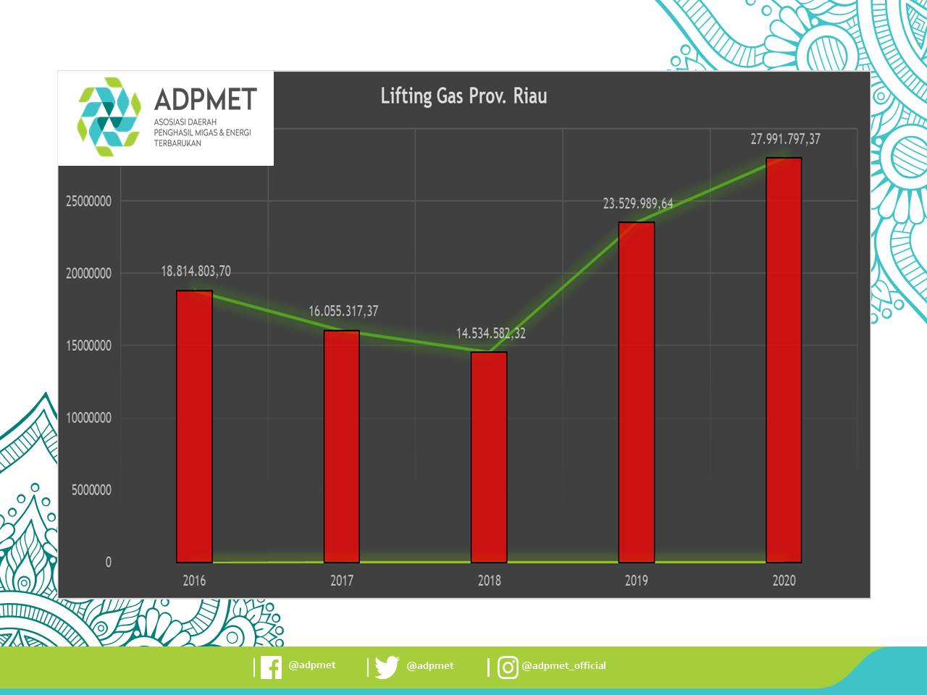

Salah satu contoh lifting gas lima tahun terakhir di Provinsi Riau

**JAKARTA, ADPMET News –** Asosiasi Daerah Penghasil Migas dan Energi Terbarukan (ADPMET) tengah meningkatkan layanan database sebagai sebagai basis informasi yang bisa diakses untuk umum. Salah satu yang saat ini sedang dikembangkan adalah informasi data lifting minyak dan gas bumi. Database tersebut nantinya diharapkan dapat digunakan sebagai acuan bagi pemerintah daerah untuk mengetahui potensi energi yang ada di daerahnya.

“Daerah (Pemda) yang merupakan anggota ADPMET dapat langung mengakses informasi lifting migas melalui database kami (ADPMET). Ini merupakan layanan dasar dari organisasi untuk anggota. Sedangkan untuk kalangan umum bisa juga mengakses namun ada syarat dan ketentuan yang berlaku,” kata Kepala Sekretariat ADPMET, Taufan Priyono Modjo, di Kantor ADPMET, The Energy Building Lt. 9, Jl. Jenderal Sudirman, Jakarta, 13 April 2021.

Taufan menyampaikan, system informasi ini akan terus dikembangkan oleh Tim IT ADPMET, termasuk mencakup sistem perhitungan DBH Migas, ini penting dilakukan supaya mudah diakses oleh daerah.

“Informasi tersebut telah disinergikan dengan data-data dari Kementerian ESDM, Kementerian Keuangan, dan pihak-pihak terkait,” sambungnya.

Untuk tahap awal, saat ini ADPMET telah merangkum 61 daftar lifting daerah penghasil gas dari tahun 2016 hingga 2020, dimana 61 daerah tersebut, 37 di antaranya mengalami tren penurunan sementara 24 daerah lainnya menunjukkan angka kenaikan, contoh Provinsi Riau.

Provinsi Riau pada tahun 2016 dan 2018 mengalami penurunan lifting gas, namun, pada tahun 2019 dan tahun 2020 lifting gasnya kembali naik hingga 27.991.797,37 MMBTU.

Untuk mengetahui data daerah lain, silahkan hubungi kantor ADPMET, The Energy Building Lantai 9, Jl. Jenderal Sudirman Kav. 52-53, Senayan, Jakarta, atau DM melalui IG @adpmet_official. (Bagas/Isti)